CONCEPTION ET RÉALISATION D’UNE
STATION DE SURVEILLANCE ATMOSPHÉRIQUE
Étude d’un système distribué Arduino fondé sur les protocoles I²C, UART et SPI

Auteur | HAMZA SLIMANI
Classe | 4e IET — I4
Établissement | ESPRIT
Membres du groupe | À compléter
Année universitaire | 2026–2027

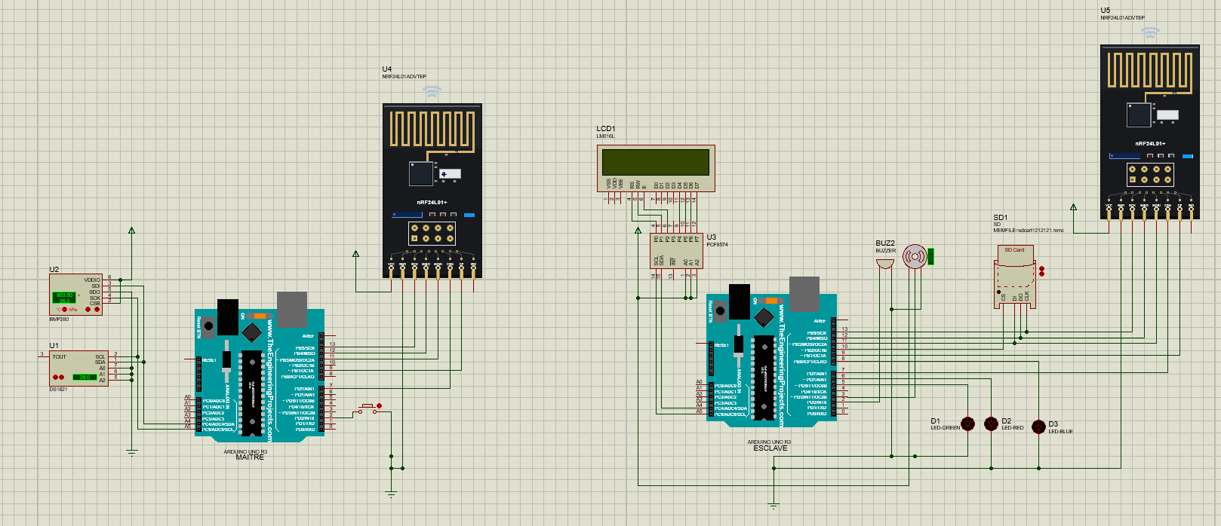
Vue d’ensemble du prototype final sous Proteus ISIS
Rapport de projet — Version 1.0

Résumé
Ce projet consiste à concevoir une station de surveillance atmosphérique distribuée autour de deux cartes Arduino Uno. La carte maître acquiert la température au moyen d’un DS1621 et la température/pression au moyen d’un BMP280. La carte esclave reçoit les mesures, les affiche sur un écran LCD 16×2, commande des indicateurs visuels et sonores, pilote un servomoteur de signalisation et enregistre les résultats sur carte SD.
Le projet met en œuvre trois protocoles majeurs. I²C assure les communications locales avec les capteurs et l’interface LCD. UART constitue la première liaison point à point entre les deux cartes. Dans l’évolution finale, cette liaison filaire est remplacée par deux modules nRF24L01 ; chaque module est piloté par SPI et échange des paquets radio bidirectionnels sécurisés par CRC, accusés de réception et numéros de séquence.
La démarche a été progressive : validation indépendante des sous-ensembles, validation de l’acquisition I²C, validation UART, test radio autonome, intégration complète dans Proteus ISIS, puis contrôle fonctionnel de l’affichage, des alarmes, de la journalisation et de la réinitialisation coordonnée. Les captures de simulation présentées dans ce rapport illustrent le fonctionnement du système intégré.
Mots-clés — Arduino Uno, surveillance atmosphérique, DS1621, BMP280, I²C, UART, SPI, nRF24L01, PCF8574, carte SD, Proteus ISIS.

Table des matières
Résumé 2
Table des matières 2
1. Introduction générale 5
1.1 Contexte 5
1.2 Problématique 5
1.3 Objectifs du projet 5
1.4 Périmètre 5
2. Cahier des charges fonctionnel 5
3. Architecture générale du système 6
3.1 Décomposition maître–esclave 6
3.2 Chaîne d’information 6
3.3 Vue globale ISIS 6
3.4 Organigrammes de fonctionnement 7
3.4.1 Vue d’ensemble de la chaîne de fonctionnement 7
3.4.2 Station maître 8
3.4.3 Station esclave 9
3.4.4 Réinitialisation coordonnée 10
4. Inventaire et rôle des composants 10
5. Câblage complet et justification 11
5.1 Câblage de la station maître 11
5.2 Câblage de la station esclave 12
5.3 Pourquoi partager le bus SPI ? 13
5.4 Alimentation et protection 13
PARTIE I — I²C ET LIAISON UART INITIALE 15
6. Communication I²C 15
6.1 Principe 15
6.2 Choix des adresses I²C 15
6.3 Séquence DS1621 15
6.4 Séquence BMP280 15
6.5 Robustesse du bus I²C 15
7. Communication UART — première version 16
7.1 Principe et câblage 16
7.2 Pourquoi 9600 bauds ? 16
7.3 Format des données UART 16
7.4 Commandes de contrôle UART 17
7.5 Limites ayant motivé l’évolution 17
PARTIE II — SPI ET LIAISON RADIO nRF24L01 18
8. Protocole SPI 18
8.1 Principe 18
8.2 Choix des broches de sélection 18
9. Liaison nRF24L01 18
9.1 Rôle du module 18
9.2 Paramètres radio retenus 18
9.3 Choix des adresses radio 19
9.4 Format du paquet binaire 19
9.5 Transmission complète d’une mesure 20
9.6 Contrôles d’intégrité et continuité de service 20
9.7 Preuves de configuration et trafic 21
10. Traitement réalisé par la station esclave 22
10.1 Affichage LCD via PCF8574 22
10.2 Logique d’alarme 23
10.3 Enregistrement sur carte SD 23
10.4 Réinitialisation coordonnée 23
11. Fonctions logicielles structurantes 23
12. Scénarios de fonctionnement 25
12.1 Scénario 1 — Acquisition et affichage des mesures (I²C) 25
12.2 Scénario 2 — Transmission filaire des mesures (UART, V1) 26
12.3 Scénario 3 — Transmission radio et journalisation (SPI, V2) 26
12.4 Scénario 4 — Alerte température / pression 27
12.5 Scénario 5 — Perte de liaison et reprise 28
12.6 Scénario 6 — Réinitialisation coordonnée 28
12.7 Synthèse de couverture des protocoles et des preuves 28
13. Workflow de conception et de validation 29
13.1 Démarche progressive 29
13.2 Matrice de validation fonctionnelle 29
13.3 Résultats observables 30
14. Analyse comparative des protocoles 30
15. Guide de mise en œuvre 31
15.1 Préparation logicielle 31
15.2 Lancement sous Proteus ISIS 31
15.3 Recommandations de réalisation physique 31
16. Limites et perspectives 31
17. Conclusion générale 32
Bibliographie et ressources 32
Annexe A — Synthèse des adresses 33
Annexe B — Brochage consolidé 33
Annexe C — Références des figures et des preuves 33

Remarque : dans Microsoft Word, sélectionner la table puis appuyer sur F9 pour actualiser automatiquement les numéros de page.

1. Introduction générale

1.1 Contexte
La mesure locale de paramètres atmosphériques est un besoin courant dans les bâtiments, les laboratoires, les serres et les systèmes pédagogiques. Une station utile ne doit pas seulement acquérir une valeur : elle doit aussi transporter les données, vérifier leur cohérence, les présenter à l’utilisateur, déclencher des alertes et conserver un historique exploitable.
La solution étudiée répartit ces responsabilités entre deux microcontrôleurs. Cette séparation rend l’architecture plus claire : le maître est spécialisé dans l’acquisition, tandis que l’esclave assure l’interface homme-machine, les alarmes et le stockage. Elle permet surtout d’étudier plusieurs bus de communication complémentaires sur une même application concrète.

1.2 Problématique
Comment acquérir de manière fiable des mesures provenant de capteurs I²C, les transmettre entre deux unités Arduino, puis les afficher et les enregistrer, tout en conservant une détection d’erreur, une bonne réactivité et une architecture extensible ?

1.3 Objectifs du projet
- Mesurer la température ambiante avec le DS1621.
- Mesurer la pression atmosphérique avec le BMP280 et exploiter sa compensation thermique interne.
- Mettre en œuvre et comparer une liaison UART filaire et une liaison radio nRF24L01 pilotée par SPI.
- Afficher les mesures et l’état du système sur un LCD 16×2 relié par I²C.
- Déclencher des alertes visuelles, sonores et mécaniques selon des seuils configurés.
- Journaliser les mesures sur une carte SD au format CSV.
- Assurer la détection des trames invalides, des capteurs indisponibles et des pertes de liaison.
- Valider l’ensemble par une démarche incrémentale sous Proteus ISIS.

1.4 Périmètre
Le rapport porte sur le système électronique et les protocoles de communication. Le code n’est pas analysé ligne par ligne ; seules quelques fonctions structurantes et de courts extraits sont cités pour expliquer les mécanismes de transmission, de validation et de reprise.

2. Cahier des charges fonctionnel
Fonction | Entrée | Traitement | Sortie
Acquisition thermique | DS1621 | Lecture I²C, contrôle de plage | Température en °C
Acquisition barométrique | BMP280 | Lecture brute et compensation | Pression en hPa
Transport inter-cartes | Mesures et commandes | UART puis radio nRF24L01 | Trames contrôlées
Visualisation | Mesures validées | Mise en page cyclique | LCD 16×2
Signalisation | Seuils et états | Décision normale/alerte | LED, buzzer, servo
Archivage | Dernière mesure valide | Formatage CSV, écriture 1 Hz | Carte SD
Réinitialisation | Bouton maître D2 | Échange requête/acceptation | Redémarrage coordonné

Les seuils fonctionnels retenus sont : alerte de température à partir de 30,0 °C ; alerte de pression pour une valeur strictement inférieure à 950 hPa ou strictement supérieure à 1050 hPa. Les limites de pression constituent des seuils de démonstration et non des seuils météorologiques réglementaires.

3. Architecture générale du système

3.1 Décomposition maître–esclave
Sous-système | Rôle principal | Éléments raccordés
Station maître | Acquérir, vérifier et transmettre les mesures | DS1621, BMP280, bouton D2, nRF24L01
Station esclave | Présenter, alerter et archiver | LCD/PCF8574, LED, buzzer, servo, SD, nRF24L01
Liaison initiale | Transport filaire point à point | UART D0/D1 à 9600 bauds
Liaison finale | Transport radio bidirectionnel | Deux nRF24L01, bus SPI locaux

3.2 Chaîne d’information
- Les capteurs convertissent les grandeurs physiques en données numériques.
- Le maître interroge le DS1621 et le BMP280 sur son bus I²C.
- Les valeurs sont vérifiées ; une mesure indisponible est représentée explicitement par NaN.
- Le maître construit une trame UART ou un paquet radio selon la version.
- L’esclave contrôle l’intégrité et la cohérence avant de remplacer les dernières valeurs valides.
- L’affichage, les alarmes, le servo et la journalisation sont mis à jour.
- Dans la version radio, l’esclave renvoie une acceptation applicative au maître.

3.3 Vue globale ISIS
Figure 1 — Architecture finale : maître à gauche, esclave à droite et liaison radio nRF24L01
La capture ISIS montre deux nœuds autonomes. Il n’existe plus de liaison UART filaire entre eux dans la version finale. Les lignes visibles à proximité de chaque module radio correspondent à son bus SPI local.

3.4 Organigrammes de fonctionnement
Les quatre schémas suivants explicitent la chaîne d’information, les deux boucles de service et la réinitialisation coordonnée. V1 désigne la liaison UART filaire ; V2 désigne la version finale radio. Les échanges I²C et SPI restent locaux à chaque Arduino : la liaison entre les stations est UART en V1 ou radio en V2.

3.4.1 Vue d’ensemble de la chaîne de fonctionnement
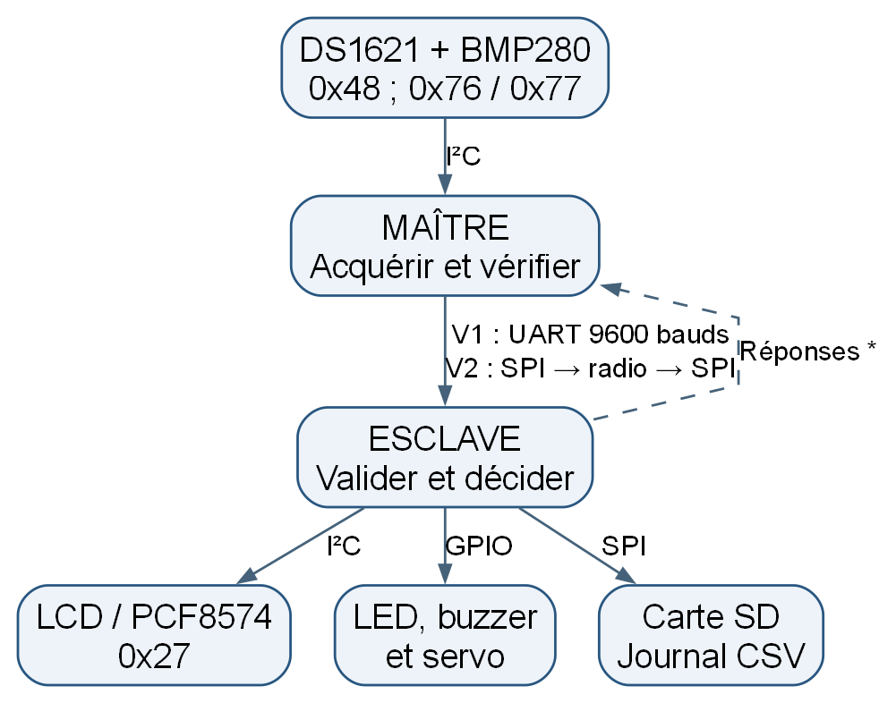
Figure 2 — Chaîne de fonctionnement et rôle des bus I²C, UART et SPI
* Réponses : l’acceptation des mesures est propre à V2. En V1, seule la commande de réinitialisation reçoit une réponse applicative. SPI transporte les commandes entre chaque Arduino et son module radio, et non directement entre les deux cartes.

3.4.2 Station maître
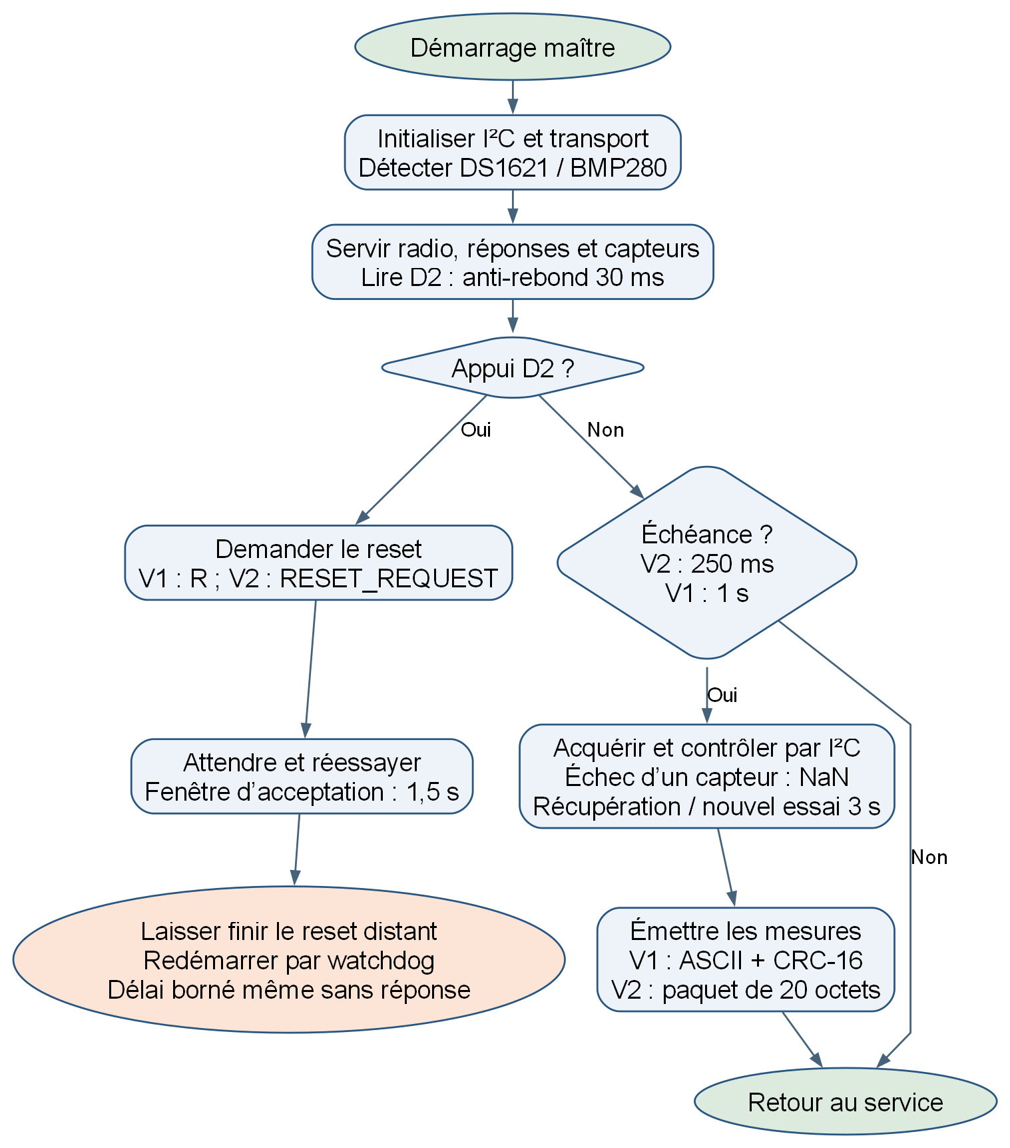
Figure 3 — Organigramme du maître : acquisition, émission et reset
L’attente des réponses n’immobilise pas l’acquisition. Le rythme radio de 4 Hz est un rythme de transmission ; il ne signifie pas que le DS1621 termine une nouvelle conversion toutes les 250 ms. L’état du lien est confirmé par une réponse applicative de même séquence.

3.4.3 Station esclave
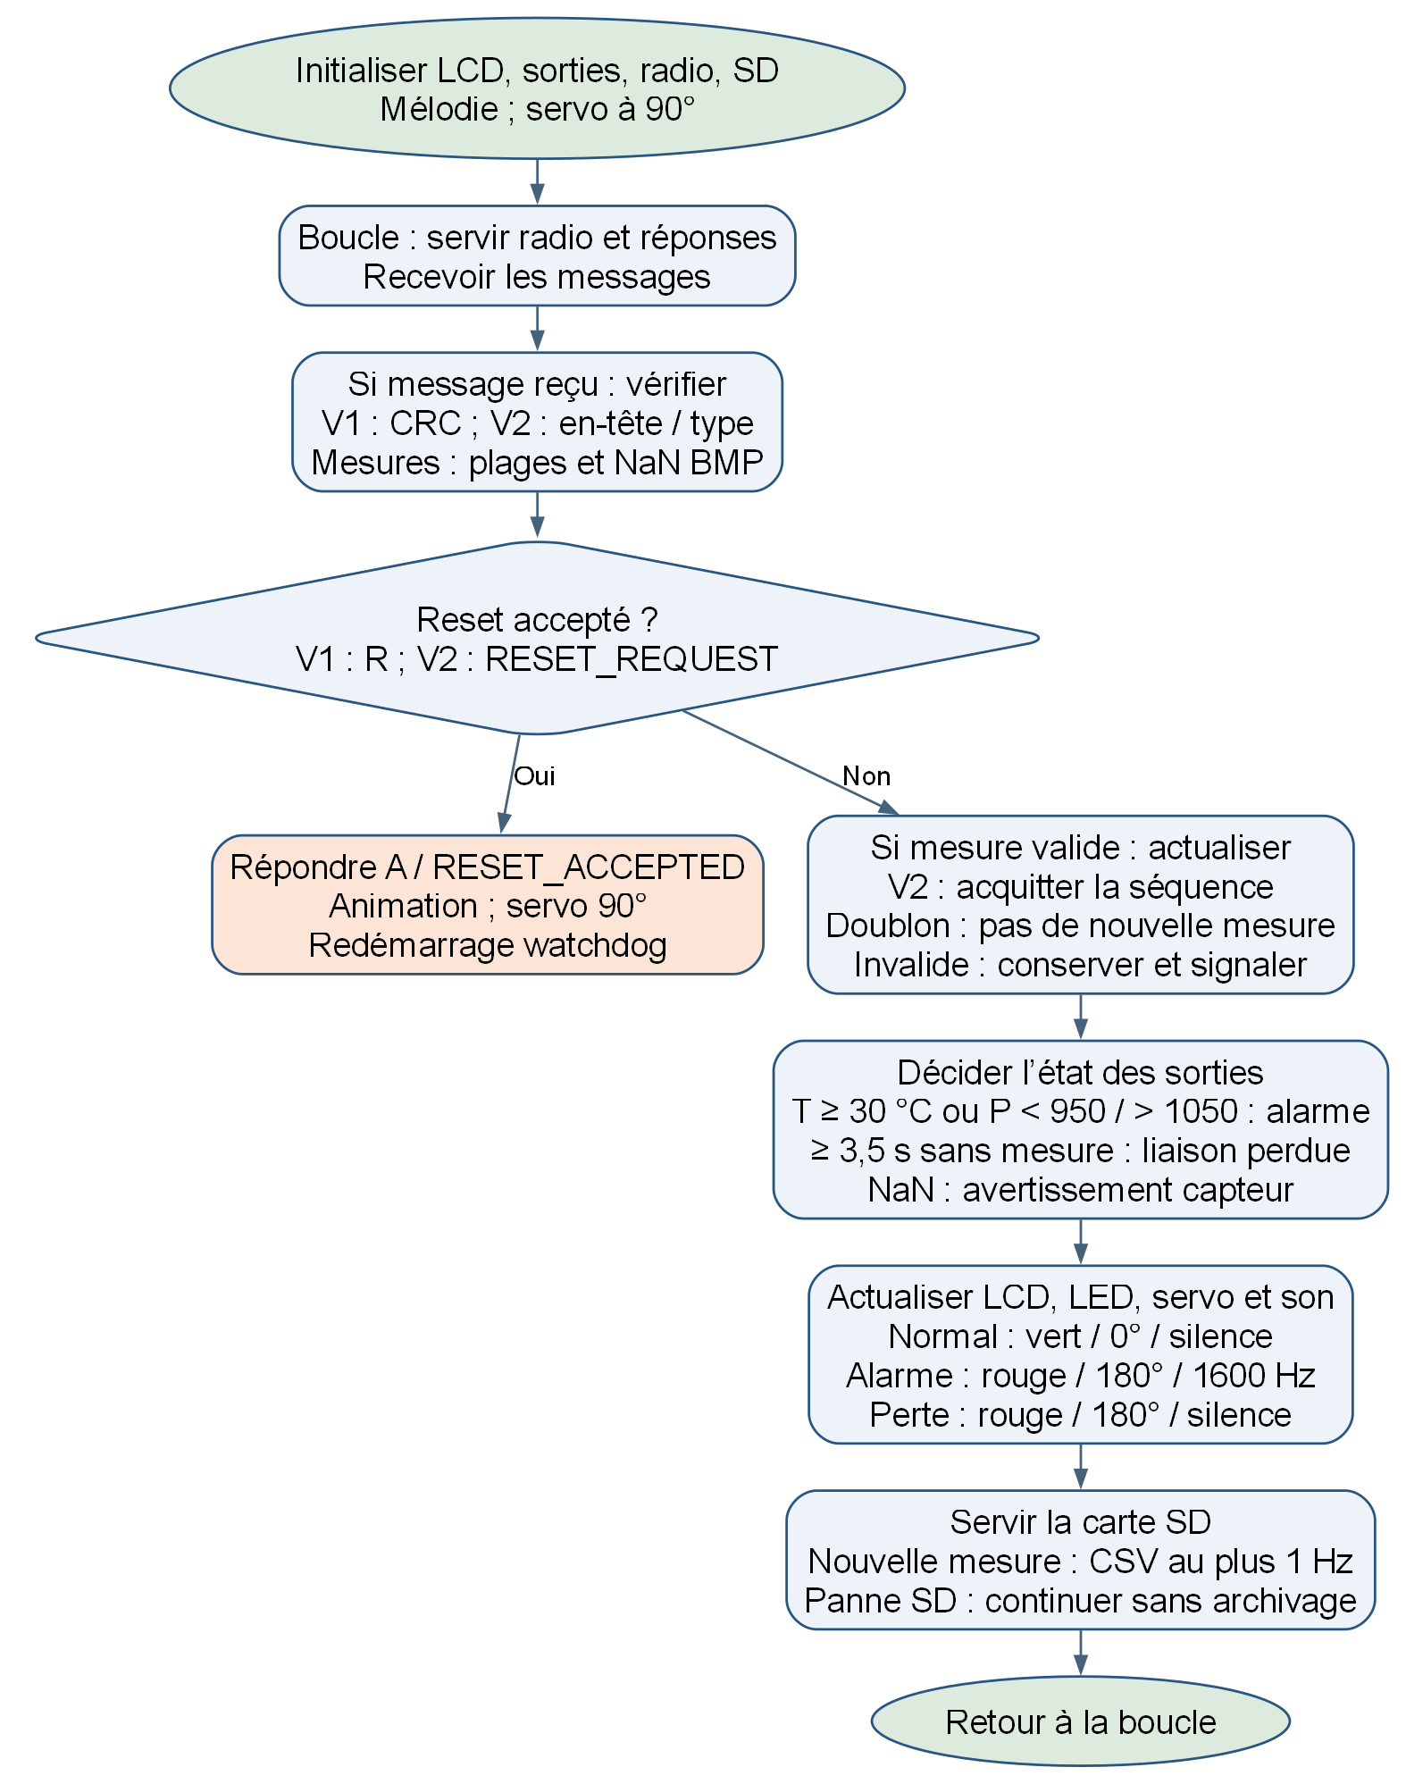
Figure 4 — Organigramme de l’esclave : validation, signalisation et archivage
Une mesure peut être valide au sens du protocole tout en contenant NaN pour un capteur absent. Cette situation conserve la surveillance de la liaison et affiche un avertissement capteur. Un doublon immédiat ne rafraîchit pas la date de la dernière mesure. Une panne SD reste indépendante de la réception et des alarmes.

3.4.4 Réinitialisation coordonnée
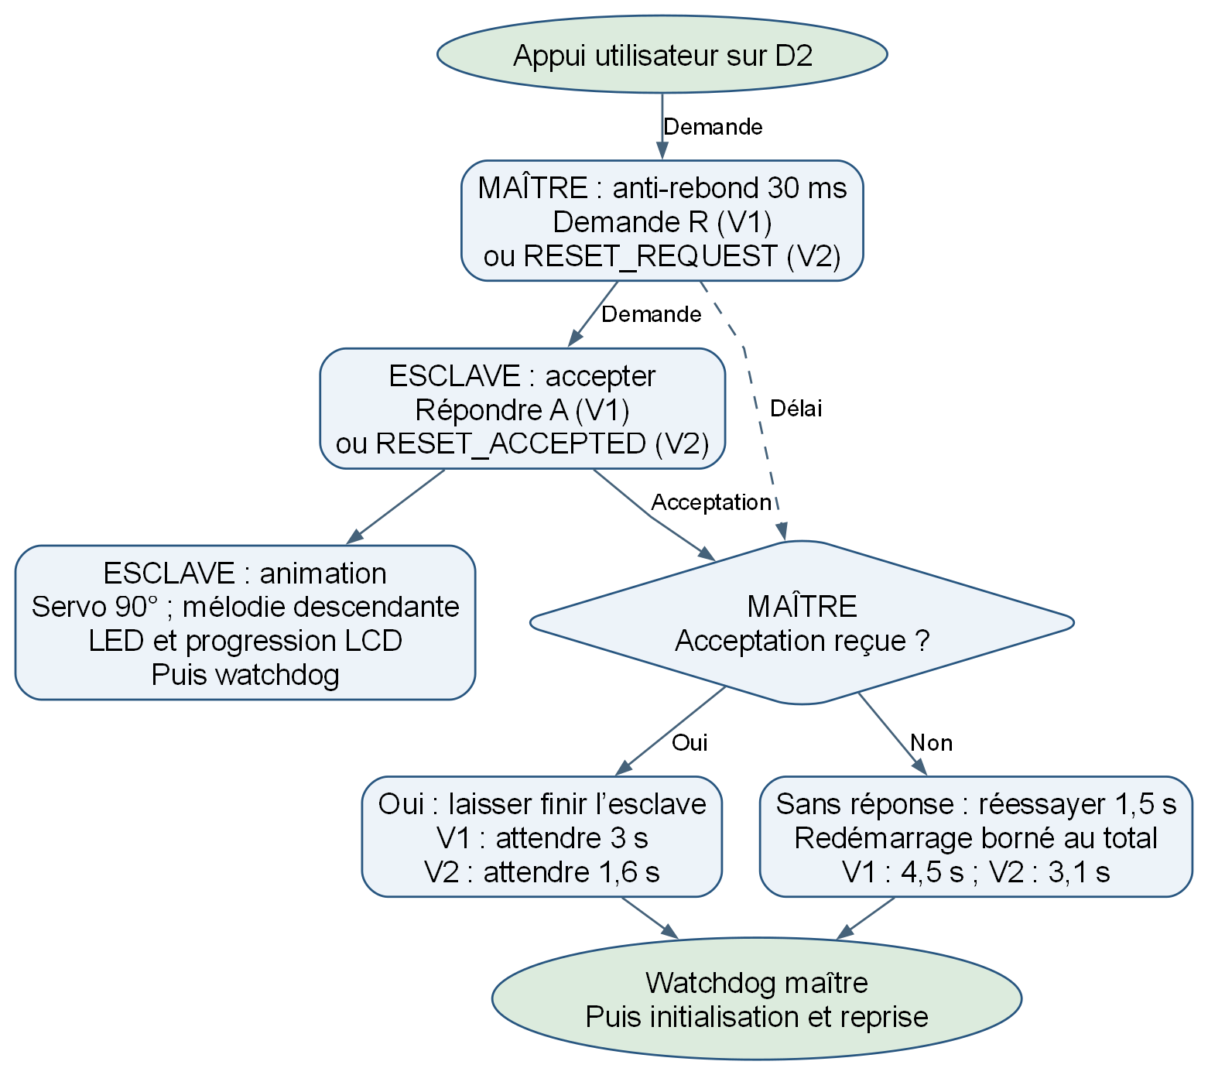
Figure 5 — Échange de reset et attente bornée du maître
En radio, le reset est une commande binaire typée, pas le caractère ASCII R. L’esclave programme sa réponse tout en lançant son animation ; la disponibilité d’un acquittement ne conditionne pas indéfiniment le redémarrage du maître.

4. Inventaire et rôle des composants
Composant | Quantité | Interface | Rôle
Arduino Uno R3 / ATmega328P | 2 | E/S numériques, I²C, UART, SPI | Traitement maître et esclave
DS1621 | 1 | I²C | Mesure de température
BMP280 | 1 | I²C | Mesure de pression et compensation thermique
nRF24L01+ | 2 | SPI + radio 2,4 GHz | Liaison inter-cartes sans fil
LCD 16×2 LM016L | 1 | Parallèle via PCF8574 | Affichage des valeurs et états
PCF8574 | 1 | I²C vers E/S parallèles | Réduction du nombre de broches LCD
Module carte SD | 1 | SPI | Journalisation CSV
LED rouge / verte / bleue | 3 | GPIO | Alerte, état normal et état stockage
Buzzer passif | 1 | GPIO avec tone() | Mélodies et alarme
Servomoteur | 1 | Signal D3 | Drapeau de signalisation
Bouton poussoir | 1 | D2 avec INPUT_PULLUP | Réinitialisation coordonnée
Résistances 330 Ω | 3 | Série LED | Limitation de courant
Découplage radio | 2 jeux | 10 µF + 100 nF | Stabilisation de l’alimentation 3,3 V

5. Câblage complet et justification

5.1 Câblage de la station maître
Broche Arduino maître | Connexion | Justification
A4 / SDA | SDA du DS1621 et du BMP280 | Ligne de données I²C matérielle de l’Uno
A5 / SCL | SCL du DS1621 et du BMP280 | Horloge I²C matérielle partagée
D2 | Bouton vers GND | Entrée avec résistance interne INPUT_PULLUP et interruption logique simple
D8 | CE du nRF24L01 | Activation radio, broche libre dédiée
D10 | CSN du nRF24L01 | Sélection SPI cohérente avec le rôle SS matériel de l’Uno
D11 | MOSI du nRF24L01 | Sortie SPI matérielle
D12 | MISO du nRF24L01 | Entrée SPI matérielle
D13 | SCK du nRF24L01 | Horloge SPI matérielle
3,3 V / GND | VCC / GND du nRF24L01 | Le module nu n’accepte pas 5 V sur VCC

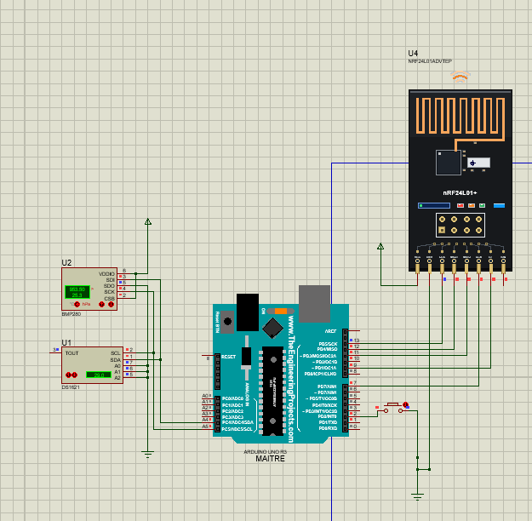
Figure 6 — Détail de la station maître dans Proteus ISIS
Important — La capture sauvegardée montre un ancien choix CE/CSN. La configuration finale du micrologiciel utilise CE=D8 et CSN=D10 sur le maître.

5.2 Câblage de la station esclave
Broche Arduino esclave | Connexion | Justification
A4 / SDA | SDA du PCF8574 | Bus I²C local de l’afficheur
A5 / SCL | SCL du PCF8574 | Horloge I²C locale
D2 | Buzzer passif | Compatible avec tone() ; signal sonore indépendant
D3 | Signal servomoteur | Commande du drapeau d’état
D5 | LED verte via 330 Ω | État normal
D6 | LED rouge via 330 Ω | Alerte ou défaut de liaison
D8 | LED bleue via 330 Ω | État de l’enregistrement SD
D9 | CE du nRF24L01 | Activation radio dédiée
D7 | CSN du nRF24L01 | Sélection radio distincte de la carte SD
D10 | CS de la carte SD | Sélection du second périphérique SPI
D11 / D12 / D13 | MOSI / MISO / SCK communs radio + SD | Partage normal du bus SPI

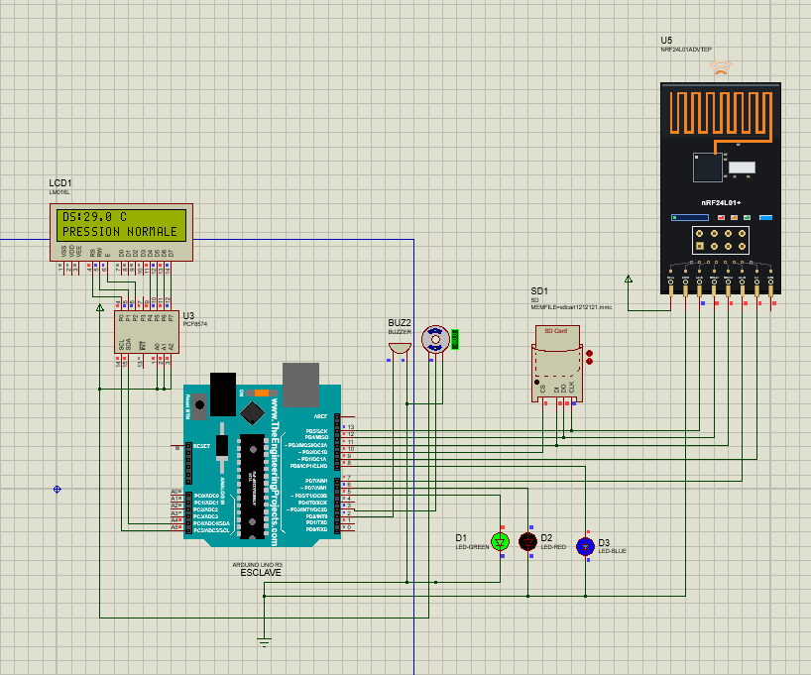
Figure 7 — Détail de la station esclave et affichage en fonctionnement

5.3 Pourquoi partager le bus SPI ?
SPI est conçu pour relier plusieurs esclaves à un même maître. Les lignes MOSI, MISO et SCK peuvent donc être communes au nRF24L01 et à la carte SD. Chaque composant reçoit en revanche sa propre ligne de sélection : CSN=D7 pour la radio et CS=D10 pour la SD. Le logiciel place les deux sélections au niveau haut avant l’initialisation, puis n’active qu’un composant à la fois. Cette organisation économise trois broches sans mélanger les transactions.
Règle électrique — Les sorties de sélection ne doivent jamais être reliées ensemble. Le périphérique non sélectionné doit libérer MISO afin d’éviter une contention du bus.

5.4 Alimentation et protection
- Alimenter chaque nRF24L01 en 3,3 V et placer 10 µF en parallèle avec 100 nF au plus près du module.
- Relier chaque module à la masse de son propre Arduino ; deux stations radio séparées n’exigent pas une masse inter-stations.
- Vérifier le niveau logique et la régulation du module BMP280 et du module SD avant toute alimentation en 5 V.
- Alimenter le servomoteur par une source régulée adaptée, avec masse commune à l’esclave.
- Limiter le courant de chaque LED par une résistance, typiquement 330 Ω.

PARTIE I — I²C ET LIAISON UART INITIALE

6. Communication I²C

6.1 Principe
I²C est un bus synchrone à deux fils : SDA transporte les données et SCL fournit l’horloge. Le maître initie chaque transaction et adresse un esclave sur 7 bits. Les lignes sont de type drain ouvert ; elles nécessitent des résistances de tirage au niveau haut. Plusieurs périphériques peuvent partager les mêmes lignes à condition de posséder des adresses différentes.

6.2 Choix des adresses I²C
Périphérique | Adresse | Origine du choix | Bus
DS1621 | 0x48 | Adresse de base avec A2, A1 et A0 à 0 | Maître A4/A5
BMP280 | 0x76 ou 0x77 | État de SDO ; détection automatique des deux possibilités | Maître A4/A5
PCF8574 du LCD | 0x27 | Configuration habituelle du module / cavaliers d’adresse | Esclave A4/A5

Le DS1621 et le BMP280 partagent le bus du maître sans conflit. Le PCF8574 se trouve sur un autre bus, celui de l’Arduino esclave : même une adresse identique n’aurait donc pas créé de collision entre les deux cartes. Le choix 0x27 réduit la configuration du LCD à un objet unique de 16 colonnes sur 2 lignes.

6.3 Séquence DS1621
- Écriture du registre de configuration 0xAC avec la valeur 0x00 pour sélectionner la conversion continue.
- Envoi de la commande 0xEE afin de démarrer les conversions.
- Attente non bloquante de la première conversion.
- Lecture du registre température 0xAA sur deux octets.
- Conversion du premier octet signé et du bit de demi-degré du second octet.
- Validation de la plage −55 °C à +125 °C.

6.4 Séquence BMP280
Le maître recherche d’abord le BMP280 à 0x76, puis à 0x77. Il vérifie l’identifiant 0x58, lit deux fois les 24 octets de calibration afin de s’assurer de leur cohérence, configure les registres de mesure, puis lit en rafale les six octets bruts de pression et température. Les coefficients d’usine sont appliqués selon les formules du constructeur. La température BMP sert à la compensation de pression ; l’alarme thermique du projet reste fondée sur le DS1621.

6.5 Robustesse du bus I²C
Un délai maximal de 3 ms évite qu’un périphérique bloqué fige toute l’application. En cas d’échec, le maître peut libérer le bus en générant jusqu’à neuf impulsions d’horloge, produire une condition STOP puis relancer l’interface Wire. Les capteurs indisponibles sont représentés par NaN et font l’objet d’une nouvelle tentative après trois secondes.
Wire.beginTransmission(address);
Wire.write(reg);
uint8_t result = Wire.endTransmission();
uint8_t received = Wire.requestFrom(address, count);

7. Communication UART — première version

7.1 Principe et câblage
UART est une communication série asynchrone : aucune horloge n’est transmise. Les deux extrémités doivent utiliser la même vitesse et le même format. La version initiale emploie le port matériel Serial des deux Uno à 9600 bauds, avec un câblage croisé et une masse commune.
Maître | Esclave | Rôle
D1 / TX | D0 / RX | Mesures et demande de réinitialisation
D0 / RX | D1 / TX | Acceptation de réinitialisation
GND | GND | Référence électrique commune

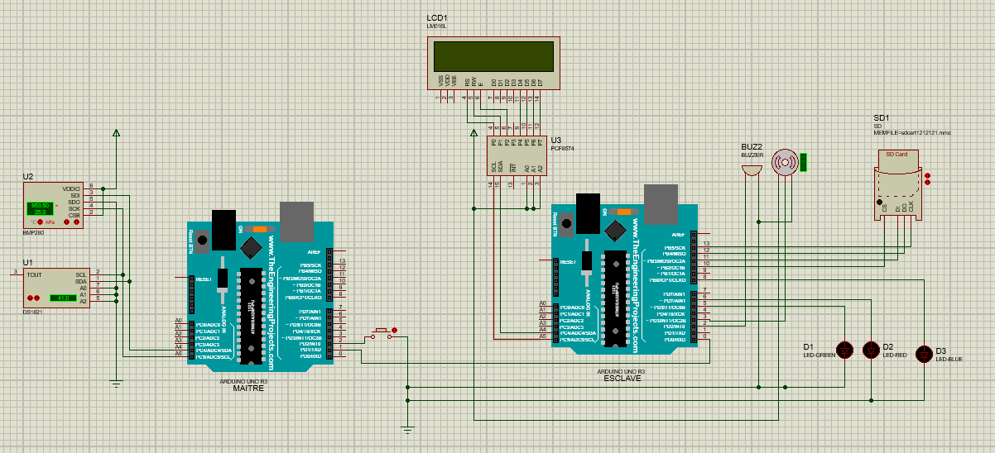
Figure 8 — Architecture historique avec liaison UART croisée

7.2 Pourquoi 9600 bauds ?
La quantité de données reste faible : une ligne de mesure par seconde dans la version UART. Une vitesse de 9600 bauds est largement suffisante, simple à simuler et tolérante aux liaisons courtes. Avec un format classique 8N1, chaque octet consomme dix bits sur le fil ; une trame d’environ 50 à 60 caractères est donc transportée en quelques dizaines de millisecondes.

7.3 Format des données UART
La trame de mesure est une ligne ASCII. Le caractère D identifie les données ; les champs sont séparés par des virgules ; l’astérisque introduit un CRC-16/CCITT écrit sur quatre chiffres hexadécimaux ; le retour à la ligne termine la trame.
D,<T_DS>,<T_BMP>,<P_BMP>*<CRC16>\n
Champ | Exemple | Signification
Type | D | Trame de données
T_DS | 29.000000 | Température DS1621 en °C
T_BMP | 25.300000 | Température interne BMP280 en °C
P_BMP | 1013.250000 | Pression compensée en hPa
CRC16 | 8899 | Contrôle CRC-16/CCITT du texte avant *
Fin | \n | Délimitation de la ligne

La valeur NaN remplace explicitement une mesure indisponible. L’esclave ne met à jour ses valeurs qu’après avoir vérifié la présence de l’astérisque, la longueur du CRC, le préfixe D, le nombre de champs, les plages physiques et la cohérence entre température et pression BMP.

7.4 Commandes de contrôle UART
Message | Sens | Fonction
R\n | Maître → esclave | Demande de réinitialisation coordonnée
A\n | Esclave → maître | Confirmation du lancement de la séquence de réinitialisation

Le bouton D2 du maître est anti-rebondé pendant 30 ms. Si l’acceptation n’est pas reçue immédiatement, la requête R est répétée pendant une fenêtre bornée. L’usage d’un acquittement applicatif garantit que l’esclave a interprété la commande, ce qu’une simple transmission électrique ne pourrait pas démontrer.

7.5 Limites ayant motivé l’évolution
- Câble croisé obligatoire et masse commune entre les deux stations.
- Broches D0/D1 partagées avec l’interface USB-série, ce qui complique le téléversement et le diagnostic.
- Portée limitée par le câblage et faible flexibilité d’installation.
- Trames ASCII plus longues et coût de conversion texte/nombre.
- Absence d’adressage radio permettant de distinguer clairement plusieurs nœuds.

PARTIE II — SPI ET LIAISON RADIO nRF24L01

8. Protocole SPI

8.1 Principe
SPI est un bus synchrone maître–esclave à haut débit. Le maître génère l’horloge SCK, envoie les bits sur MOSI et reçoit les bits sur MISO. Une ligne CS/CSN par périphérique indique quel esclave participe à la transaction. Sur Arduino Uno, les broches matérielles sont D11=MOSI, D12=MISO et D13=SCK.
Signal | Direction vue de l’Arduino | Fonction
MOSI | Sortie | Commandes, adresses de registres et données vers le périphérique
MISO | Entrée | État et données retournées par le périphérique
SCK | Sortie | Cadencement des bits
CS / CSN | Sortie | Sélection individuelle du périphérique
CE (nRF24L01) | Sortie de contrôle | Passage émission/écoute ; ne fait pas partie du bus SPI

8.2 Choix des broches de sélection
Le maître utilise CE=D8 et CSN=D10. L’esclave utilise CE=D9 et CSN=D7 pour la radio, tandis que la carte SD conserve CS=D10. Ce découpage évite tout conflit sur l’esclave. D10 reste configurée en sortie, exigence importante pour conserver l’ATmega328P en mode maître SPI.

9. Liaison nRF24L01

9.1 Rôle du module
Le nRF24L01 transpose les données écrites par SPI en paquets radio sur la bande ISM 2,4 GHz. Le microcontrôleur configure les registres du module, charge un payload, déclenche l’émission avec CE puis revient en écoute pour recevoir une réponse. La bibliothèque RF24 masque les détails de bas niveau tout en conservant le contrôle du canal, du débit, de la puissance, des adresses, du CRC et des retransmissions.

9.2 Paramètres radio retenus
Paramètre | Valeur | Justification
Canal | 76 (2476 MHz) | Canal fixe identique sur les deux radios ; séparation des canaux Wi-Fi usuels à évaluer sur site
Débit | 1 Mbit/s | Compromis portée, robustesse et simplicité
Puissance | PA_LOW, env. −12 dBm | Suffisante pour la simulation et les courtes distances
Largeur d’adresse | 5 octets | Valeur maximale du nRF24L01 et identifiants lisibles
CRC matériel | 16 bits | Détection des erreurs radio
Auto-ACK | Activé | Confirmation matérielle de réception
Retransmissions | 5, délai 5×250 µs | Nombre borné de nouvelles tentatives
Payload | 20 octets statiques | Taille déterministe, inférieure à la limite de 32 octets

9.3 Choix des adresses radio
Nœud | Adresse d’écoute | Adresse d’émission | Raison
Maître | ATM01 | ATM02 | Identité logique 01 ; envoie vers l’esclave
Esclave | ATM02 | ATM01 | Identité logique 02 ; renvoie les acceptations

Les identifiants ATM01 et ATM02 utilisent exactement cinq octets, sont faciles à reconnaître dans les outils de diagnostic et matérialisent les deux rôles. Les adresses sont inversées entre émission et réception afin d’obtenir une liaison bidirectionnelle. Elles ne constituent toutefois ni un mécanisme d’authentification ni un chiffrement.

9.4 Format du paquet binaire
Champ | Taille | Description
sequence | 4 octets | Numéro croissant, association requête/réponse et rejet des doublons immédiats
dsTemperature | 4 octets | Float 32 bits, température DS1621 ou NaN
bmpTemperature | 4 octets | Float 32 bits, température de compensation ou NaN
pressure | 4 octets | Float 32 bits, pression en hPa ou NaN
magic | 2 octets | Signature 0xA724
version | 1 octet | Version de protocole, actuellement 1
type | 1 octet | Nature du message
Total | 20 octets | Payload statique commun aux deux Uno

Type | Valeur | Sens principal | Usage
MEASUREMENT | 1 | Maître → esclave | Transport des trois mesures
MEASUREMENT_ACCEPTED | 2 | Esclave → maître | Acceptation applicative de la mesure
RESET_REQUEST | 3 | Maître → esclave | Demande de réinitialisation
RESET_ACCEPTED | 4 | Esclave → maître | Acceptation de la réinitialisation

struct Packet {
uint32_t sequence;
float dsTemperature, bmpTemperature, pressure;
uint16_t magic;
uint8_t version, type;
};

9.5 Transmission complète d’une mesure
- Toutes les 250 ms, le maître lit les capteurs et prépare un paquet MEASUREMENT.
- Le numéro de séquence est incrémenté et l’en-tête magic/version/type est ajouté.
- Le maître quitte momentanément l’écoute, écrit les 20 octets au nRF24L01 puis reprend l’écoute.
- Le nRF24L01 calcule le CRC radio et effectue les retransmissions matérielles configurées.
- L’esclave lit le payload, vérifie l’en-tête, les plages et la cohérence des valeurs BMP.
- Une séquence nouvelle met à jour l’affichage et devient candidate à la journalisation.
- Après un court délai de 5 ms, l’esclave envoie MEASUREMENT_ACCEPTED avec le même numéro.
- Le maître considère le lien applicatif confirmé uniquement après cette réponse correspondante.
Cette double confirmation distingue deux niveaux : l’Auto-ACK du nRF24L01 prouve la réception radio au niveau matériel ; MEASUREMENT_ACCEPTED prouve que l’application esclave a reconnu un paquet attendu.

9.6 Contrôles d’intégrité et continuité de service
- Signature 0xA724 et version 1 pour éviter d’accepter une structure incompatible.
- Type limité aux quatre messages définis.
- Plages admises : DS −55…125 °C, BMP −40…85 °C, pression 300…1100 hPa.
- Température et pression BMP doivent être simultanément numériques ou simultanément NaN.
- Un doublon immédiat est acquitté mais n’est ni réaffiché comme nouvelle mesure ni journalisé.
- Après 3,5 s sans nouvelle mesure valide, les anciennes valeurs sont déclarées périmées.
- La présence locale du module radio est vérifiée périodiquement ; une réinitialisation est retentée après 3 s.

9.7 Preuves de configuration et trafic
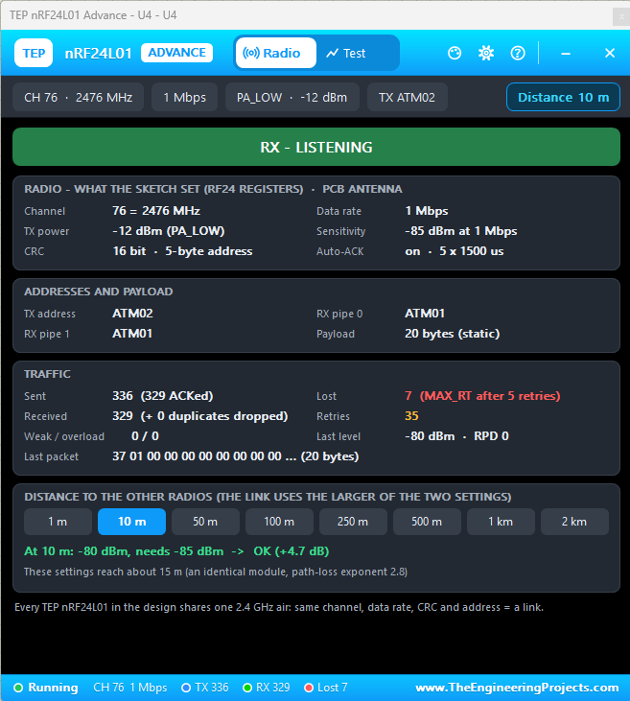
Figure 9 — Panneau du nRF24L01 maître : canal, adresse ATM02 et trafic
Le panneau maître confirme le canal 76, le débit de 1 Mbit/s, la puissance PA_LOW, le CRC 16 bits, le payload statique de 20 octets et l’émission vers ATM02. L’état RX-LISTENING entre deux envois est normal.
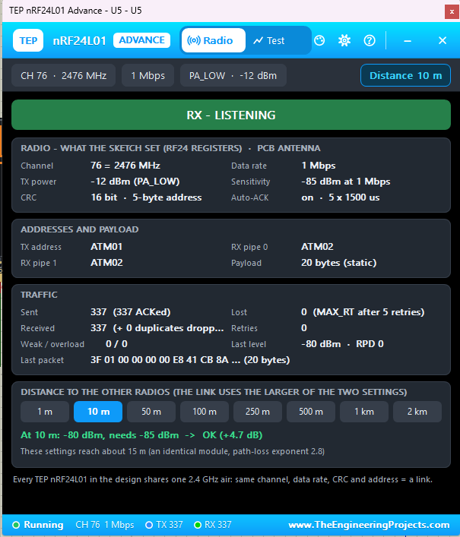
Figure 10 — Panneau du nRF24L01 esclave : adresse inverse et réponses
Le panneau esclave présente la configuration symétrique : émission vers ATM01 et écoute sur ATM02. Les compteurs visibles démontrent le trafic bidirectionnel et les acquittements dans la simulation.

10. Traitement réalisé par la station esclave

10.1 Affichage LCD via PCF8574
Le PCF8574 transforme les échanges I²C en signaux parallèles pour le LCD. Cette solution n’occupe que A4 et A5 au lieu de plusieurs GPIO. L’affichage alterne toutes les 900 ms entre la pression, l’état de température et l’état de pression. Les nombres sont affichés avec une décimale, tandis que les décisions sont prises sur les valeurs flottantes non arrondies. L’alerte de pression est affichée sous la forme « ALERT PRESS », cohérente avec l’alerte « ALERT TEMP » et la matrice de validation (§13.2).
Ligne 1 | Ligne 2 | Interprétation
DS:29.0 C | BMPR:1013.2 hPa | Page de mesures
DS:29.0 C | NORMALE TEMP | Température sous le seuil
DS:30.0 C | ALERT TEMP | Température en alerte
DS:29.0 C | PRESSION NORMALE | Pression dans l’intervalle
DS:29.0 C | ALERT PRESS | Pression hors de l’intervalle 950…1050 hPa
LIAISON PERDUE | RECHERCHE MASTER | Mesures périmées
ERREUR NRF24 | VERIF 3V3 / SPI | Module radio local indisponible

10.2 Logique d’alarme
Situation | LED / servo | Buzzer
Mesures normales et lien valide | Vert / 0° | Silence
Température ≥ 30 °C | Rouge / 180° | 1600 Hz continu
Pression < 950 ou > 1050 hPa | Rouge / 180° | 1600 Hz continu
Perte de liaison, sans alerte physique exploitable | Rouge / 180° | Silence
Trame invalide, lien encore valide | Rouge / 180° ; dernières valeurs conservées | 1600 Hz si les dernières mesures encore fraîches sont en alerte ; sinon silence
Démarrage ou reset | Centré / 90° | Mélodie montante ou descendante

10.3 Enregistrement sur carte SD
La bibliothèque SdFat crée un nouveau fichier LOG00001.CSV, LOG00002.CSV, etc., sans écraser les sessions précédentes. Les mesures radio arrivent à 4 Hz, mais l’écriture est limitée à 1 Hz afin de réduire la charge. Le format utilise le point-virgule et la virgule décimale pour une ouverture directe dans un tableur français.
sep=;
Temps_s;Temperature_DS_C;Pression_BMP_hPa;Alerte_temperature;Alerte_pression
12,345;25,500000;1013,250000;NORMAL;NORMAL
La LED bleue reste allumée lorsque la carte est prête et clignote lorsque l’enregistrement est indisponible. L’échec du stockage n’interrompt ni la réception, ni l’affichage, ni les alarmes.

10.4 Réinitialisation coordonnée
Le bouton D2 du maître lance un paquet RESET_REQUEST. L’esclave répond RESET_ACCEPTED, centre le servo, joue une mélodie descendante, affiche une barre de progression et alterne les LED avant son redémarrage par watchdog. Le maître attend l’acceptation et laisse à l’esclave le temps de terminer, puis redémarre à son tour. Les délais sont bornés afin que le maître puisse également redémarrer si la station distante est absente.

11. Fonctions logicielles structurantes
Fonction / module | Responsabilité
readRegisters() | Transaction I²C contrôlée et lecture d’un nombre exact d’octets
recoverI2CBus() | Libération SDA/SCL après une transaction interrompue
initializeBMP() / readBMP() | Identification, calibration et compensation du BMP280
StationRadio::makePacket() | Construction uniforme de l’en-tête radio
StationRadio::validMeasurement() | Validation de l’en-tête, des plages et des NaN
Link::send() / Link::receive() | Passage émission/écoute et transfert des 20 octets
receiveData() | Distribution des mesures et commandes reçues
serviceStorage() | Montage, contrôle et écriture périodique de la SD
updateNormalDisplay() | Priorités d’affichage et décision des indicateurs
updateReset() | Machine d’états non bloquante pour le redémarrage

L’architecture logicielle privilégie des services non bloquants basés sur millis(). Le programme peut ainsi continuer à recevoir les paquets, rafraîchir l’écran et mettre à jour le son sans longues attentes delay().

12. Scénarios de fonctionnement
Les scénarios ci-dessous relient chaque protocole à une situation observable. Les étapes décrivent le comportement attendu d’après les programmes du projet ; les captures disponibles sont distinguées des preuves complémentaires restant à acquérir. La matrice du §13.2 reprend les mêmes numéros de scénario.
N° | Scénario | Protocole / version
1 | Acquisition et affichage | I²C ; V1 et V2
2 | Transmission filaire des mesures | UART ; V1
3 | Transmission radio et journalisation | SPI + radio ; V2
4 | Alerte température / pression | I²C + transport ; SPI pour la SD
5 | Perte de liaison et reprise | Radio pilotée par SPI ; V2
6 | Réinitialisation coordonnée | UART en V1 ; radio via SPI en V2

12.1 Scénario 1 — Acquisition et affichage des mesures (I²C)
Objectif : montrer l’adressage de plusieurs périphériques et la séparation des deux bus I²C locaux.
Périphérique | Adresse 7 bits | Carte / raccordement
DS1621 | 0x48 | Maître : A4=SDA, A5=SCL
BMP280 | 0x76 ou 0x77 | Maître : A4=SDA, A5=SCL
PCF8574 / LCD 16×2 | 0x27 | Esclave : A4=SDA, A5=SCL

1. Initialiser le DS1621 : registre 0xAC à 0x00 (conversion continue), commande 0xEE, puis attente non bloquante de la première conversion.
2. Chercher le BMP280 à 0x76 puis 0x77, vérifier l’identifiant 0x58 et comparer deux lectures des 24 octets de calibration.
3. Lire la température DS1621 au registre 0xAA (deux octets), puis les six octets bruts pression/température du BMP280 ; appliquer la compensation constructeur.
4. Contrôler les plages : DS1621 de −55 à +125 °C ; BMP280 de −40 à +85 °C ; pression de 300 à 1100 hPa. Remplacer les valeurs indisponibles par NaN ; température et pression BMP restent toutes deux numériques ou toutes deux NaN.
5. Transmettre par la liaison de la version utilisée. Après validation côté esclave, écrire sur le LCD via le PCF8574 ; les pages mesures, état thermique et état pression alternent toutes les 900 ms.
Robustesse : temporisation I²C de 3 ms, jusqu’à neuf impulsions SCL et condition STOP en récupération du bus, puis relance de Wire si nécessaire ; nouvelle tentative d’initialisation d’un capteur après 3 s. Une panne BMP ne supprime pas la mesure DS encore exploitable.
Résultat attendu : page de mesures DS:29.0 C / BMPR:1013.2 hPa, sans conflit d’adresses. La figure 7 illustre le sous-ensemble LCD ; une capture de décodage I²C des adresses 0x48, 0x76/0x77 et 0x27 reste à produire sur leurs bus respectifs.

12.2 Scénario 2 — Transmission filaire des mesures (UART, V1)
Objectif et configuration : liaison asynchrone point à point à 9600 bauds, 8N1 ; TX maître D1 vers RX esclave D0, TX esclave D1 vers RX maître D0, et masse commune. Utiliser les programmes complets UART/MASTER/MASTER.ino et UART/SLAVE/SLAVE.ino, et non les binaires radio. TEST4 constitue une étape historique de validation, pas la paire finale UART.
Format : D,<T_DS>,<T_BMP>,<P_BMP>*<CRC16>\n
Exemple calculé : D,29.000000,25.300000,1013.250000*8899\n (CRC-16/CCITT, polynôme 0x1021, initialisation 0xFFFF, calcul sur le texte avant l’astérisque).
1. Une fois par seconde, acquérir les capteurs et construire la ligne ASCII ; les champs indisponibles sont représentés par NaN.
2. Calculer le CRC sur le préfixe et les trois champs, l’écrire sur quatre chiffres hexadécimaux, puis émettre la ligne terminée par un retour à la ligne.
3. À réception, vérifier le séparateur *, la longueur et la valeur du CRC, le type D, le nombre de champs, les plages physiques et la cohérence des deux champs BMP.
4. Si la trame est valide, remplacer les dernières mesures et leur date de réception. Sinon, rejeter la trame et conserver les valeurs précédentes sans rafraîchir leur ancienneté.
5. Vérifier l’actualisation du LCD et des alarmes ; altérer volontairement un caractère sans recalculer le CRC pour confirmer le rejet et l’indication d’erreur.
Contrôle : R\n demande une réinitialisation et A\n l’accepte. Il n’existe pas de MEASUREMENT_ACCEPTED dans cette version.
Résultat attendu et preuve : une trame de mesure par seconde, mise à jour après validation, rejet d’une trame corrompue. La figure 8 documente le câblage UART ; une capture du terminal avec les trames et leur CRC reste à acquérir dans cette configuration. Le trafic série de diagnostic à 115200 bauds de la version radio ne démontre pas cette liaison.

12.3 Scénario 3 — Transmission radio et journalisation (SPI, V2)
Objectif : montrer le pilotage des nRF24L01 par SPI, puis le partage du SPI esclave avec la carte SD. La transmission inter-cartes elle-même est radio.
Configuration : canal 76, débit radio 1 Mbit/s, PA_LOW, CRC matériel 16 bits, Auto-ACK, cinq retransmissions et payload statique de 20 octets. Le maître écoute ATM01 et émet vers ATM02 ; l’esclave effectue l’inverse.
Signal | Maître | Esclave
MOSI / MISO / SCK | D11 / D12 / D13 | D11 / D12 / D13, communs radio + SD
Radio CE / CSN | D8 / D10 | D9 / D7
Carte SD CS | Sans objet | D10

1. Toutes les 250 ms, préparer MEASUREMENT avec un numéro de séquence, trois flottants, la signature 0xA724, la version 1 et le type 1.
2. Charger les 20 octets dans le module par SPI et déclencher l’émission ; le nRF24L01 assure le CRC et les retransmissions matériels.
3. À réception, vérifier l’en-tête et les mesures. Un doublon immédiat déjà traité est acquitté sans actualiser la date ni ajouter un nouvel échantillon à journaliser.
4. Programmer MEASUREMENT_ACCEPTED après un délai d’au moins 5 ms, avec la même séquence. Le maître confirme son lien applicatif après cette réponse correspondante, distincte de l’Auto-ACK radio.
5. Sur l’esclave, désélectionner les deux périphériques SPI avant initialisation. Monter la SD et créer un nouveau LOGnnnnn.CSV sans écraser les sessions antérieures.
6. À réception de nouvelles mesures, écrire au plus une ligne par seconde : temps de réception en secondes, température DS, pression BMP, état thermique et état pression. Séparateur point-virgule, virgule décimale, NaN et INDISPONIBLE si nécessaire.
7. Retirer ou rendre indisponible le stockage : la LED bleue clignote, la réception et les alarmes continuent. Une nouvelle tentative de montage SD intervient après 5 s ; les mesures manquées ne sont pas mises en attente pour un rattrapage.
Résultat attendu et preuves : trafic bidirectionnel sur les panneaux radio (figures 9 et 10), LED bleue fixe si le stockage est prêt et fichier CSV alimenté. Une capture du CSV extrait de l’image SD reste à produire. Les panneaux radio ne prouvent pas, à eux seuls, l’écriture effective sur SD.

12.4 Scénario 4 — Alerte température / pression
Objectif : vérifier la décision sur les valeurs flottantes non arrondies et l’accord entre LCD, LED, servo, buzzer et CSV. L’alarme thermique dépend du DS1621, pas de la température interne du BMP280.
1. Avec un lien valide et des capteurs disponibles, appliquer T=29 °C et P≈1013 hPa : LED verte, servo à 0°, silence.
2. Appliquer T=30,0 °C : vérifier ALERT TEMP, LED rouge, servo à 180° et son continu à 1600 Hz.
3. Ramener la température sous le seuil, puis appliquer P=940 hPa et P=1060 hPa : vérifier ALERT PRESS et la même signalisation physique.
4. Tester les bornes : 950 et 1050 hPa sont encore normaux ; une température exactement égale à 30 °C est en alerte.
5. Contrôler les colonnes ALERTE du CSV si la SD est prête, puis rétablir les mesures normales : LED verte, servo à 0° et arrêt du son.
Condition, liaison valide | LCD / LED / servo | Buzzer
T < 30 °C ; 950 ≤ P ≤ 1050 hPa | État normal ; vert ; 0° | Silence
T ≥ 30 °C | ALERT TEMP ; rouge ; 180° | 1600 Hz continu
P < 950 ou P > 1050 hPa | ALERT PRESS ; rouge ; 180° | 1600 Hz continu

Cas dégradés : NaN n’est pas une alerte physique. Un DS absent impose une signalisation de défaut et CHECK DS1621 ; un BMP absent affiche CHECK BMP280 sans déclencher à lui seul l’alarme de pression. Une trame invalide conserve les mesures précédentes et signale ERREUR TRAME ; une alarme physique déjà établie sur ces mesures encore fraîches peut rester sonore.
Preuves à compléter : captures à 30 °C, 940 hPa et 1060 hPa, puis à 950 et 1050 hPa ; ligne CSV correspondante lorsqu’un enregistrement est disponible. La figure 7 illustre l’interface mais ne remplace pas ces essais de seuil.

12.5 Scénario 5 — Perte de liaison et reprise
1. Établir la liaison radio et recevoir des mesures valides, puis arrêter le maître ou interrompre la radio distante.
2. Après au moins 3,5 s sans nouvelle mesure valide, déclarer les valeurs périmées : LIAISON PERDUE / RECHERCHE MASTER, LED rouge, servo à 180° et buzzer silencieux.
3. Distinguer ce cas d’une panne du module radio local : ERREUR NRF24 / VERIF 3V3 / SPI ; nouvelle initialisation du module toutes les 3 s tant qu’il reste indisponible.
4. Rétablir la liaison et vérifier qu’une nouvelle mesure valide actualise les valeurs et rétablit l’état normal ou l’alarme mesurée, sans redémarrage de l’esclave. L’avis LIEN RETABLI peut apparaître brièvement.
Résultat attendu : reprise automatique. Des trames corrompues ou des doublons immédiats répétés ne suffisent pas à maintenir artificiellement des mesures fraîches. Les anciennes valeurs ne doivent plus être présentées comme des mesures courantes après le délai.
Preuves à compléter : captures avant interruption, après expiration du délai et après reprise ; chronométrage du seuil de 3,5 s. Une panne du module local est à tester séparément de l’absence du maître.

12.6 Scénario 6 — Réinitialisation coordonnée
1. Appuyer sur D2 du maître ; après 30 ms d’anti-rebond, transmettre R en V1 ou RESET_REQUEST avec une séquence dédiée en V2.
2. L’esclave accepte la commande (A en V1, RESET_ACCEPTED de même séquence en V2), centre le servo à 90°, joue la mélodie descendante, alterne les LED et remplit la barre de progression.
3. L’esclave redémarre par watchdog. Le maître laisse finir la séquence : 1,6 s après acceptation en V2, 3 s en V1.
4. Sans acceptation, le maître répète la demande pendant la fenêtre de 1,5 s puis redémarre de toute façon, après un délai total de 3,1 s en V2 ou 4,5 s en V1, hors petites latences d’exécution.
5. Vérifier la réinitialisation des services, la mélodie montante côté esclave, la recherche du maître puis la reprise des nouvelles mesures.
Résultat attendu et preuves : reset coordonné lorsque les deux stations répondent, reset local borné si l’esclave est absent. La figure 5 décrit l’échange ; les essais avec acceptation, sans réponse et avec rebonds brefs du bouton restent à documenter par captures ou traces série.

12.7 Synthèse de couverture des protocoles et des preuves
Protocole | Scénarios | Éléments observables / état des preuves
I²C | 1, 4 | Capteurs et LCD : figures 6 et 7 disponibles. Décodage des transactions et essais de seuil : à compléter.
UART (V1) | 2, 6 | Architecture filaire : figure 8 disponible. Trames D,…*CRC et échange R/A sur la paire UART : à capturer.
SPI / radio (V2) | 3, 4, 5, 6 | Panneaux radio : figures 9 et 10 disponibles. CSV, alarmes, perte/reprise et reset : preuves dédiées à compléter.

Cette couverture décrit les fonctions et la campagne d’essais, sans confondre schéma de principe, capture de configuration et preuve d’un test exécuté.

13. Workflow de conception et de validation

13.1 Démarche progressive
1. Définition des fonctions maître et esclave et allocation des broches.
2. TEST1 : validation du LCD 0x27 et des LED rouge/verte.
3. TEST2 : validation des commandes UART simples entre les deux cartes.
4. TEST3 : validation de l’acquisition DS1621/BMP280 et du format de mesure.
5. TEST4 : intégration de l’acquisition I²C et de la transmission UART.
6. TEST5 : validation autonome de deux nRF24L01 par émission/réception de « Hello World !!! ».
7. Intégration du paquet binaire, des adresses ATM01/ATM02 et des réponses applicatives.
8. Ajout de l’affichage, des alarmes, du servo, de la SD et du reset coordonné.
9. Compilation des deux programmes Arduino Uno et export des fichiers binaires.
10. Chargement des micrologiciels dans les deux Arduino simulés sous Proteus ISIS.
11. Observation simultanée de l’écran, des indicateurs et des panneaux radio.
12. Contrôle du trafic bidirectionnel, des adresses, du canal et du payload de 20 octets.

13.2 Matrice de validation fonctionnelle
Essai | Protocole | Scénario | Action | Résultat attendu / preuve
Démarrage | I²C + SPI | 1, 3 | Lancer les deux cartes. | Initialisation, mélodie, recherche du maître ; capture dédiée à compléter.
Acquisition | I²C | 1 | Appliquer des valeurs aux capteurs. | Mesures cohérentes ; interface figure 7. Décodage I²C à compléter.
État normal | I²C + transport | 4 | T=29 °C ; P≈1013 hPa. | Vert, servo 0°, silence ; figure 7 illustre l’état normal.
Alerte température | I²C + transport | 4 | DS1621 à 30 °C. | ALERT TEMP, rouge, servo 180°, 1600 Hz ; preuve de seuil à compléter.
Alerte pression | I²C + transport | 4 | 940 puis 1060 hPa ; tester 950/1050. | ALERT PRESS hors bornes ; bornes incluses normales. Captures à compléter.
UART valide / CRC | UART V1 | 2 | Utiliser la paire UART ; altérer une trame. | Une ligne/s ; rejet du CRC incorrect. Figure 8 : câblage seulement ; terminal à capturer.
Liaison radio | SPI + radio | 3 | Observer les deux panneaux nRF24L01. | Canal 76, ATM01/ATM02, trafic bidirectionnel ; figures 9 et 10.
Intégrité / doublon | SPI + radio | 3, 5 | Injecter en-tête invalide et doublon immédiat. | Rejet sans actualisation ; doublon acquitté sans nouvelle mesure. Trace à compléter.
Stockage | SPI | 3 | Monter SD FAT16/FAT32 ; extraire CSV. | Nouveau LOGnnnnn.CSV, au plus 1 Hz, LED bleue fixe ; CSV à joindre.
SD indisponible | SPI | 3 | Simuler une absence ou panne SD. | LED bleue clignotante ; réception/alarme maintenues ; essai à documenter.
Perte / reprise | SPI + radio | 5 | Couper le maître puis rétablir le lien. | Perte après ≥3,5 s ; reprise automatique sur nouvelle mesure ; séquence à capturer.
Capteur absent | I²C | 1, 4 | Déconnecter DS puis BMP séparément. | NaN et CHECK DS1621 / CHECK BMP280 ; aucune fausse alerte physique. À documenter.
Reset coordonné | UART V1 / radio V2 | 6 | Appuyer D2 ; refaire sans esclave. | Acceptation, animation, watchdog ; délai borné sans réponse. Traces à compléter.

13.3 Résultats observables
La simulation intégrée présente les mesures du DS1621 et du BMP280, l’état « PRESSION NORMALE » et la LED verte. Les panneaux avancés des deux radios montrent des configurations réciproques cohérentes et des compteurs d’émission/réception actifs. Le système est ainsi validé comme prototype fonctionnel dans l’environnement Proteus ISIS, selon le workflow décrit.
Portée de la validation — Les résultats présentés qualifient le fonctionnement du modèle simulé et la cohérence de l’intégration. Pour une industrialisation, une campagne matérielle complémentaire doit mesurer la portée réelle, l’immunité CEM, la tenue d’alimentation et l’endurance de la carte SD.

14. Analyse comparative des protocoles
Critère | I²C | UART | SPI
Synchronisation | Synchrone, horloge SCL | Asynchrone | Synchrone, horloge SCK
Fils utiles | 2 + alimentation | TX/RX + GND | 3 communs + 1 sélection/esclave
Adressage | Adresse 7 bits | Aucun sur lien point à point | Sélection matérielle CS ; adresse radio au-dessus
Topologie | Plusieurs esclaves sur bus | Point à point dans ce projet | Plusieurs esclaves avec CS distincts
Débit du projet | Adapté aux capteurs/LCD | 9600 bauds | Jusqu’à plusieurs MHz ; radio à 1 Mbit/s
Usage | Capteurs et LCD | Première liaison inter-cartes | nRF24L01 et carte SD
Contrôle d’erreur | ACK de bus + validations | CRC-16 applicatif | CRC radio + ACK + validation applicative

Ces protocoles ne sont pas concurrents mais complémentaires. I²C optimise le câblage de périphériques lents adressables. UART fournit une liaison série très simple. SPI convient aux périphériques rapides et permet ici de commander la radio et le stockage. L’adresse ATM01/ATM02 appartient au protocole radio nRF24L01, tandis que CSN/CS sélectionne physiquement le composant sur le bus SPI.

15. Guide de mise en œuvre

15.1 Préparation logicielle
- Installer Arduino AVR Boards et sélectionner Arduino Uno.
- Installer RF24, LiquidCrystal I2C, Servo et SdFat 2.x.
- Copier le dossier local StationRadio dans le répertoire libraries du sketchbook Arduino.
- Compiler séparément MASTER/MASTER.ino et SLAVE/SLAVE.ino.
- Exporter les binaires compilés et les affecter aux Arduino correspondants dans Proteus.

15.2 Lancement sous Proteus ISIS
- Ouvrir Project.pdsprj.
- Vérifier les modèles Arduino, nRF24L01, DS1621, BMP280, PCF8574, LCD et SD.
- Mettre à jour le câblage maître pour CE=D8 et CSN=D10 si nécessaire.
- Préparer une image SD FAT16/FAT32 avec un outil adapté si la journalisation doit être testée.
- Charger les deux binaires et démarrer la simulation.
- Observer le LCD, les LED et les deux panneaux radio.
- Arrêter la simulation avant d’ouvrir l’image SD pour extraire le CSV.

15.3 Recommandations de réalisation physique
- Couper l’alimentation avant tout recâblage.
- Ne jamais alimenter un nRF24L01 nu en 5 V.
- Raccourcir les fils SPI et placer les condensateurs de découplage près des radios.
- Séparer autant que possible l’alimentation du servomoteur de celle de la logique.
- Vérifier la présence de résistances de tirage I²C adaptées au niveau logique des modules.
- Pour la version UART, débrancher D0/D1 pendant le téléversement et ne pas laisser le moniteur série perturber le lien.
- Pour la version finale radio, supprimer les fils UART inter-cartes ; le port série sert uniquement au diagnostic à 115200 bauds.

16. Limites et perspectives
- Ajouter une horloge temps réel afin d’enregistrer une date absolue au lieu du temps écoulé.
- Ajouter un chiffrement ou une authentification si les mesures deviennent sensibles.
- Adapter dynamiquement le canal radio après analyse de l’environnement 2,4 GHz.
- Mettre en place une file de mesures pour absorber les latences ponctuelles de la carte SD.
- Ajouter d’autres capteurs : humidité, qualité de l’air, luminosité ou particules.
- Déporter l’historique vers une passerelle PC, Wi-Fi ou cloud.
- Concevoir un circuit imprimé avec régulation 3,3 V et découplage dédiés.
- Réaliser une campagne de tests matériels de portée, autonomie et endurance.

17. Conclusion générale
La station réalisée illustre une architecture embarquée complète, depuis l’acquisition de grandeurs physiques jusqu’à leur affichage, leur signalisation et leur archivage. La séparation maître–esclave clarifie les rôles et permet d’associer chaque protocole à l’usage pour lequel il est le plus pertinent.
I²C réduit le câblage des capteurs et du LCD grâce à l’adressage. UART fournit une première solution inter-cartes simple et lisible, renforcée par un CRC applicatif. L’évolution vers le nRF24L01 supprime le câble, tandis que SPI assure une commande rapide et fiable de la radio et de la carte SD. Les adresses ATM01/ATM02, le payload binaire de 20 octets, le CRC matériel, les accusés de réception et les numéros de séquence forment un protocole cohérent et robuste.
Le workflow incrémental et les captures Proteus ISIS montrent un prototype intégré fonctionnel. Le projet constitue ainsi une base solide pour une station atmosphérique réelle, extensible et capable d’accueillir de nouveaux capteurs ou moyens de communication.

Bibliographie et ressources
- Nordic Semiconductor, nRF24L01+ Single Chip 2.4 GHz Transceiver — Product Specification.
- Texas Instruments, DS1621 Digital Thermometer and Thermostat — Datasheet.
- Bosch Sensortec, BMP280 Digital Pressure Sensor — Datasheet.
- NXP Semiconductors, PCF8574 Remote 8-bit I/O Expander for I²C-bus — Datasheet.
- Arduino, documentation officielle des bibliothèques Wire, SPI, Servo et Serial.
- RF24 by TMRh20 / Avamander, documentation de la bibliothèque nRF24L01.
- Bill Greiman, SdFat Library — documentation FAT16/FAT32 pour Arduino.
- Labcenter Electronics, Proteus Design Suite / ISIS — documentation de simulation.
- Dépôt du projet : schémas, programmes maître/esclave, tests et bibliothèque StationRadio.

Annexe A — Synthèse des adresses
Couche | Équipement | Adresse / sélection
I²C maître | DS1621 | 0x48
I²C maître | BMP280 | 0x76 prioritaire, 0x77 alternatif
I²C esclave | PCF8574 LCD | 0x27
SPI maître | nRF24L01 | CSN D10, CE D8
SPI esclave | nRF24L01 | CSN D7, CE D9
SPI esclave | Carte SD | CS D10
Radio | Maître | RX ATM01 / TX ATM02
Radio | Esclave | RX ATM02 / TX ATM01
UART | Point à point | Pas d’adresse ; identification par type D/R/A

Annexe B — Brochage consolidé
Fonction | Maître | Esclave
I²C SDA / SCL | A4 / A5 — DS1621 + BMP280 | A4 / A5 — PCF8574 LCD
UART historique RX / TX | D0 / D1 | D0 / D1
Bouton reset | D2 | —
Buzzer | — | D2
Servo | — | D3
LED verte / rouge / bleue | — | D5 / D6 / D8
Radio CE / CSN | D8 / D10 | D9 / D7
SD CS | — | D10
SPI MOSI / MISO / SCK | D11 / D12 / D13 | D11 / D12 / D13

Annexe C — Références des figures et des preuves
Figure | Fichier source du projet | Contenu
Figure 1 | image_nRF24L01.png | Schéma global de la version finale radio
Figure 2 | Complément Markdown + code | Chaîne de fonctionnement et interfaces locales
Figure 3 | Complément Markdown + MASTER | Organigramme de la station maître
Figure 4 | Complément Markdown + SLAVE | Organigramme de la station esclave
Figure 5 | Complément Markdown + programmes UART/radio | Réinitialisation coordonnée et délais bornés
Figure 6 | MASTERC.png | Sous-ensemble maître et capteurs
Figure 7 | SLAVEC.png | Sous-ensemble esclave, LCD et actionneurs
Figure 8 | image_UART.png | Version historique UART
Figure 9 | M_CONTROLE.png | Panneau radio maître
Figure 10 | S_CONTROLE.png | Panneau radio esclave
À produire — I²C | Analyseur logique / Proteus | Transactions 0x48, 0x76/0x77 et 0x27 ; scénario 1
À produire — UART | Terminal de la paire UART | Trames CRC et contrôle R/A ; scénarios 2 et 6
À produire — CSV | LOGnnnnn.CSV extrait de la SD | En-tête, mesures et statuts ; scénarios 3 et 4
À produire — essais | Captures ou traces chronométrées | Seuils, défauts, reprise et reset ; scénarios 4 à 6

Les figures 1 et 6 à 10 sont les captures Proteus ISIS déjà présentes dans le rapport. Les figures 2 à 5 sont des schémas explicatifs issus du complément Markdown, ajustés au fonctionnement du code. Les captures UART, de décodage I²C et du fichier CSV mentionnées ci-dessus restent à produire ; elles ne sont pas présentées comme des résultats acquis.

